给大贼一条好“桥”

屈穎妍 [有理儿有面](javascript:void(0);)

**有理儿有面**

微信号 youli-youmian

功能介绍 你说是不是

2019-11-27[原文](https://mp.weixin.qq.com/s?__biz=Mzg3MjEyMTYyNg==&mid=2247485862&idx=2&sn=beac4694b388d13c18d06e498bb8035c&chksm=cef55dd3f982d4c586b9f8c87f7de5cef4f725f7677b4c4bd1ee42a1c4149b9ffc609cbb51e8&scene=27#wechat_redirect&cpage=87)

收录于话题

本文作者：香港作家  屈穎妍

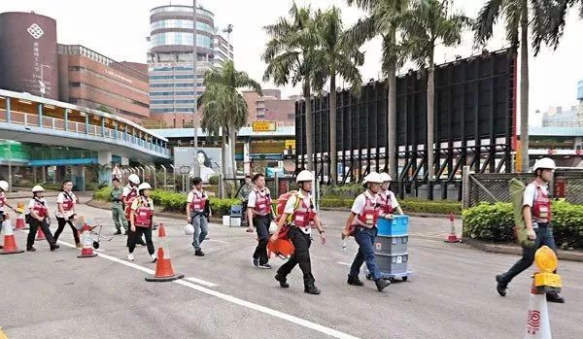

理大围捕事件踏入第10日，仍有少数躲在校园的暴徒不投降，围剿的警察好言相劝过、教仔式斥责过、以歌曲动情过，但仍然无效。

世上哪有这样仁慈的围剿?香港警察用催泪弹打赢汽油弹、用等待代替攻击，对比全世界所有地区的镇暴方式，香港警察的宽容与克制，简直可以拿诺贝尔和平奖。

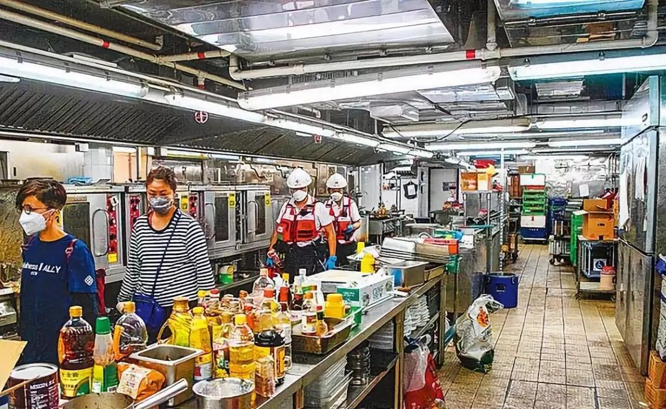

不是吗?君不见在理大赖死的暴徒，天天走出来包着头蒙着脸接受记者访问，理大副校长更捋起衣袖为暴徒洗碗，反对派议员轮流走进校园找暴徒嘘寒问暖，救护员不时进去查看暴徒身体状况，各方记者在烂溶溶的校园自出自入拍纪录片……一个无掩鸡笼，要攻入拘捕有何难度?然而擎枪的执法者却坚持守在门外，等你投降。

昨日，理大又派出50人再次入校园搜索，劝说留守者离开，并承诺他们警方只会登记身份证，不会实时拘捕。咦，之前不是说18岁以下才登记放行吗?怎么多赖几天，就可以全部放行，不用拘捕?

其实，为师者，不是该劝他们明辨是非、承担责任吗?为什么竟是鼓励他们离开罪案现场?逃避法律责任?还加句：「放心，我担保警察只登记身份证，唔会拉你!」想问问，这是什么教育?你们好意思说自己是校长老师?

如果，一个大贼，抢劫完银行，逃走不及，被警察包围了，然后躲在银行内放火烧证据，再赖死唔走，守10天，你道银行董事长会不会走去跟大贼和解?问他够不够粮食?够不够水饮?甚至陪他慢慢行出去，并保证不会拘捕你?

这几个月，不单颠覆了我们一向认识的法治，更颠覆了贼人的犯罪方式，从此，犯了罪，不必立即逃走，在现场等他十天八天，大家就会护送你走，连毛发都不会少半条。

### 精选留言

用户设置不下载评论